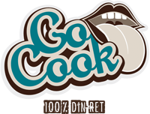
GoCook on tour kommer til byen!

Kære forælder

Coop Skolekontaktens madprojekt for børn, GoCook, tager på tour i hele landet for at lære børn om råvarer og god mad. Formålet er at skabe en generation af børn og unge, der er bedre til at lave mad end deres forældre. Hvert år deltager mere end 160.000 børn i de mange GoCook projekter.

GoCook on tour er en del af madkundskabsundervisningen, hvor dit barn opnår viden om råvarer og smag. GoCook on tour giver dit barn en succesoplevelse med mad.

[Indsæt navn på butik] har fået touren til byen, og i den forbindelse inviteret dit barn til at deltage i aktiviteten. Det hele kommer til at foregå foran butikken i GoCooks gamle Citroën – et køkken på hjul kendt fra børneprogrammerne ”Gorm og 100 % din ret” på TV 2 og DR Ultra [Indsæt dato] i tidsrummet [Indsæt tidspunkt].

Du kan læse meget mere om GoCook på gocook.dk eller hente den gratis GoCook kokkeskole-app på gocook.dk/app.

Vi håber, at du som forælder også har tid og mulighed for at kigge forbi.

Med venlig hilsen

[Dit navn, E-mail og telefonnummer]
[Butikkens navn og adresse]

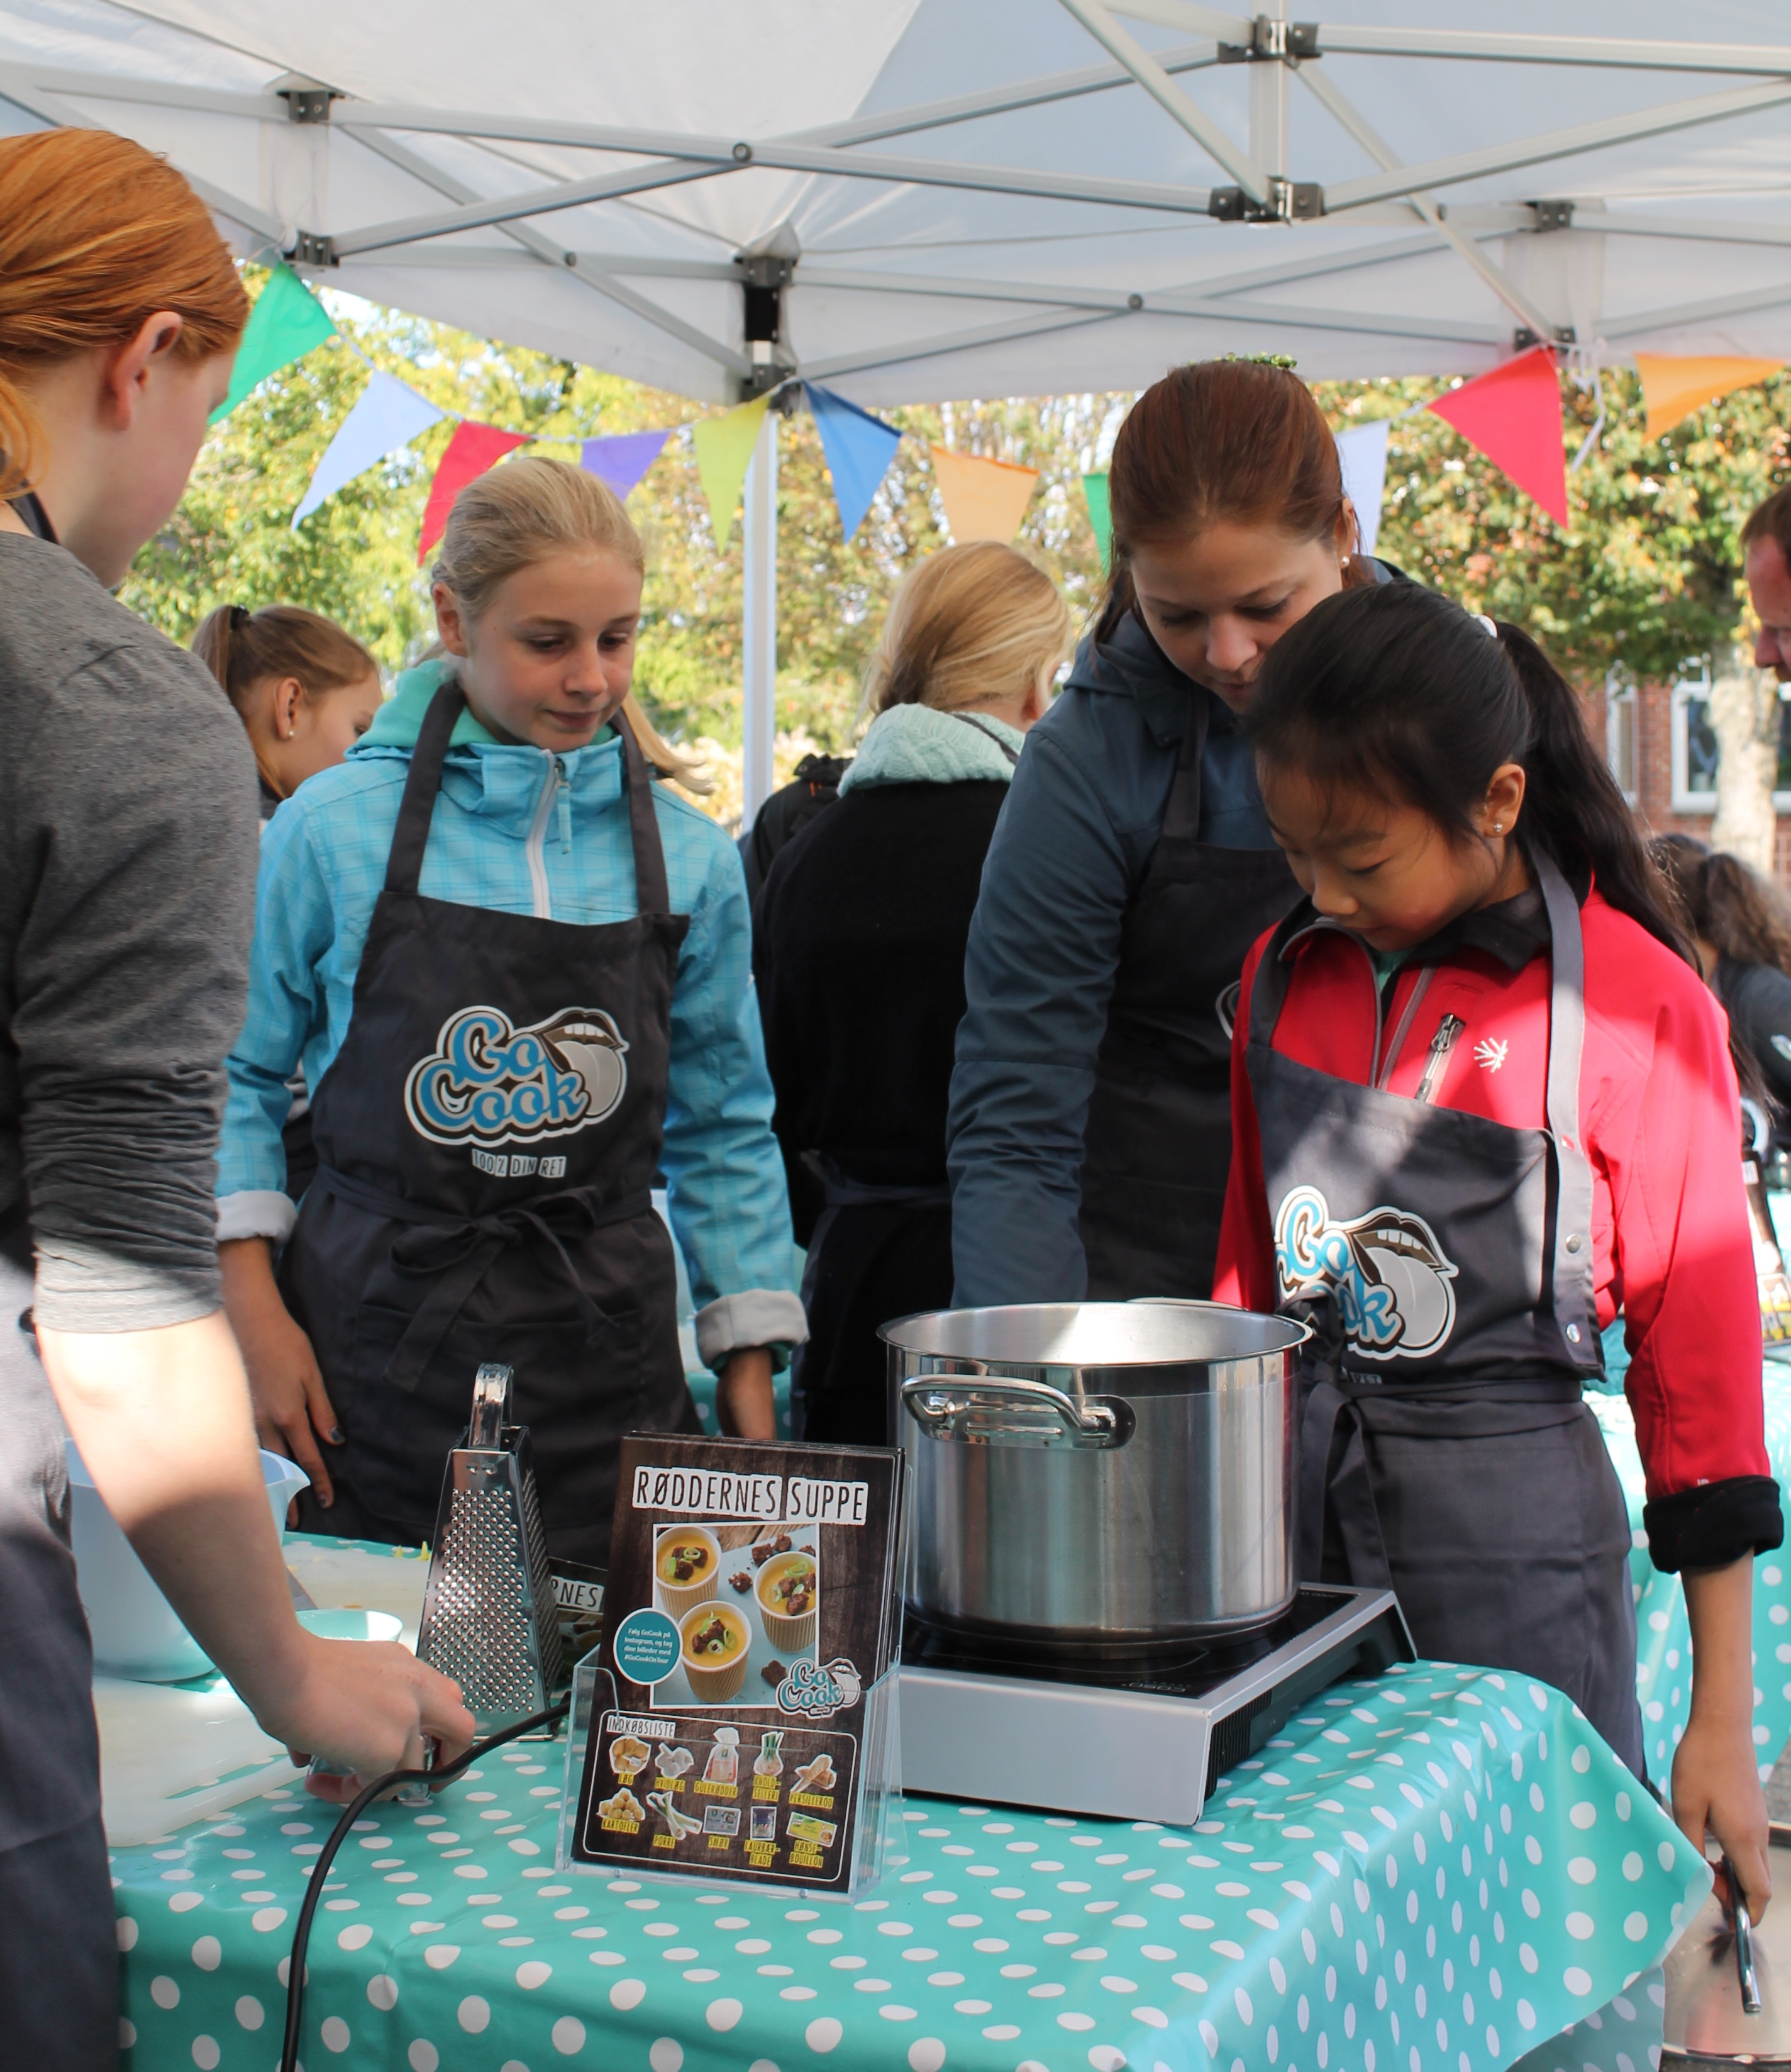 | 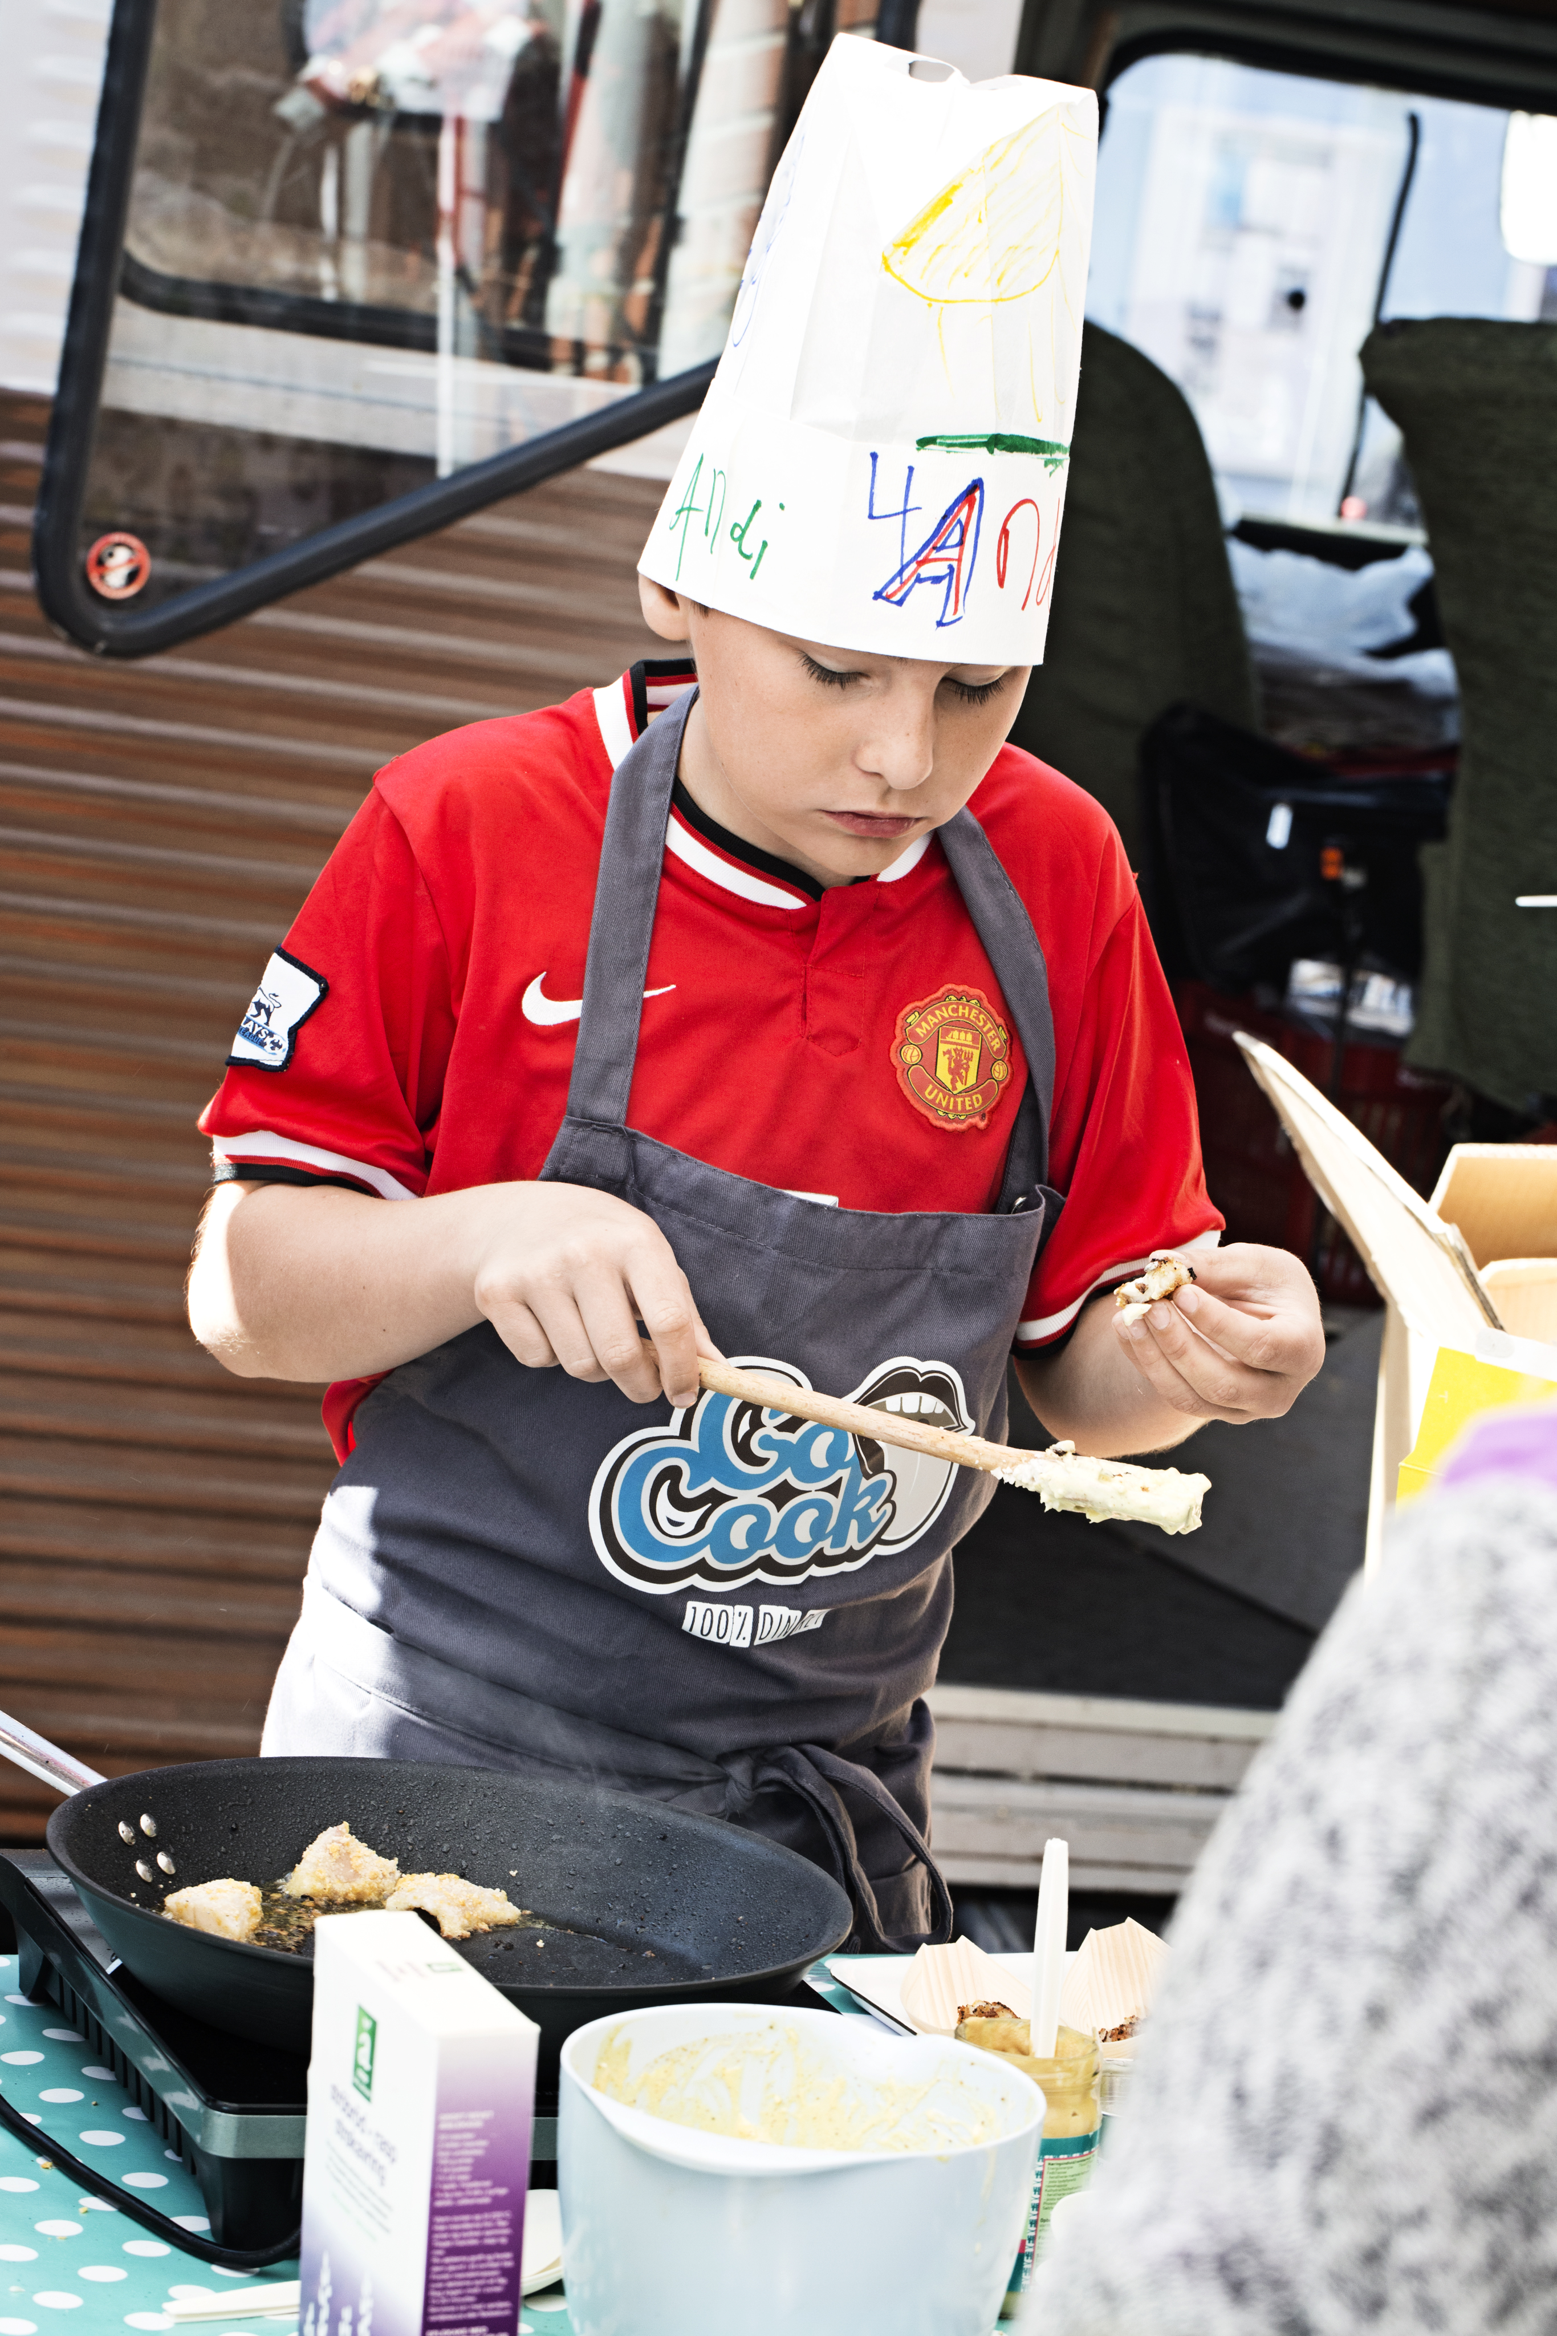 | 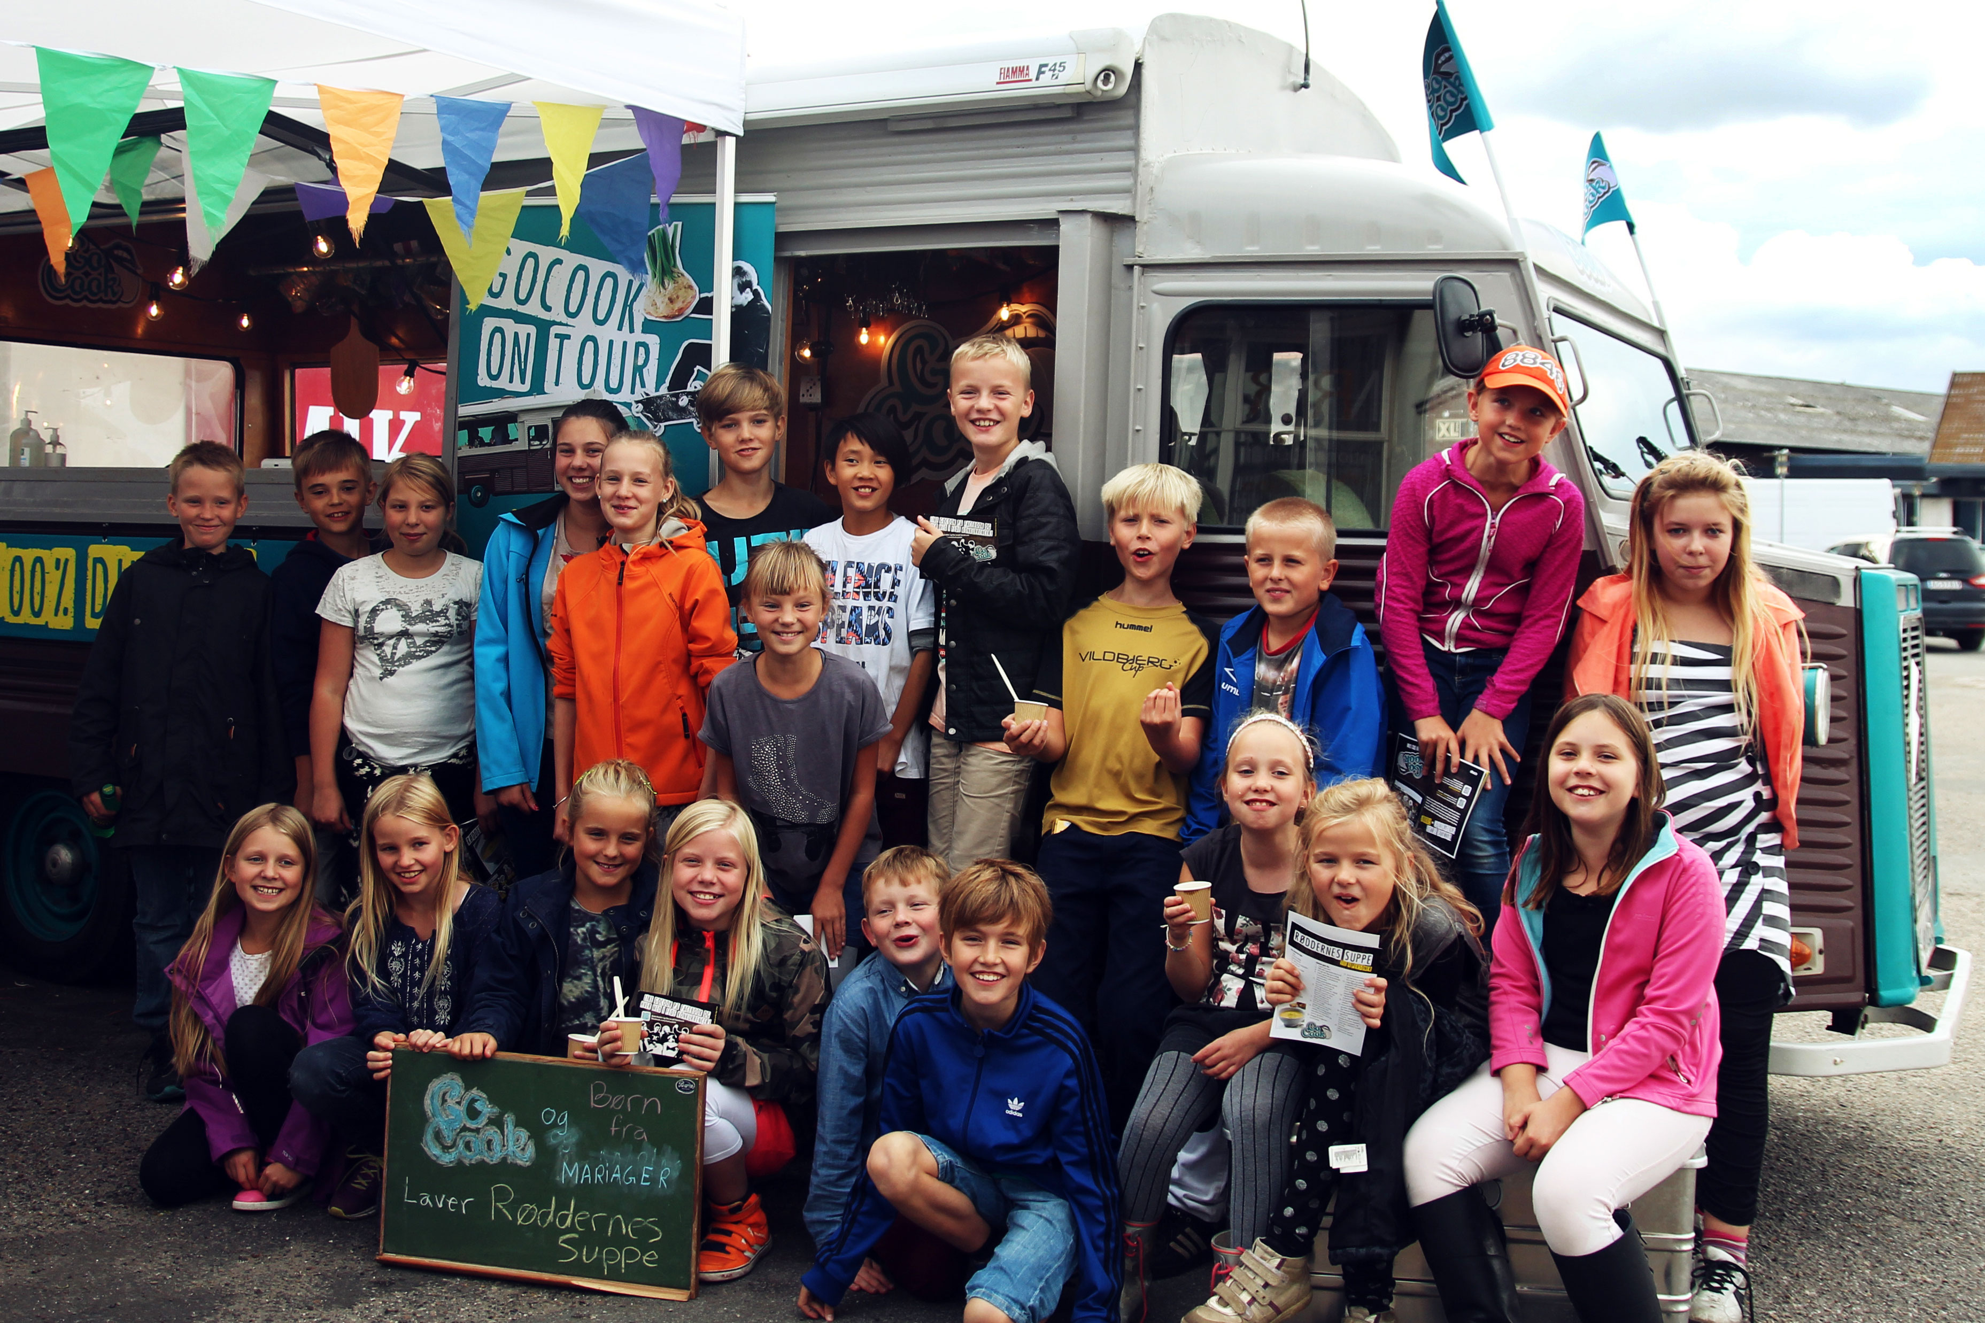

Tilmelding afleveres til [lærer] senest d. [xxx].

Mit barn:
- Kan deltage | - Kan ikke deltage
- Må fotograferes (fx til Coops sociale medier såsom butikkens Facebookside)
Forældres underskrift:

Vores etiske regler:
Billederne vil kun handle om, at børn laver mad.
Billederne vil ikke være ydmygende eller krænkende på barnet eller pårørende.
Billederne må ikke kunne skade barnet nu eller på længere sigt.
Vi tager hensyn til familiens religion og kultur.
Alle skriftlige tilladelser kan til enhver tid trækkes tilbage skriftligt.

